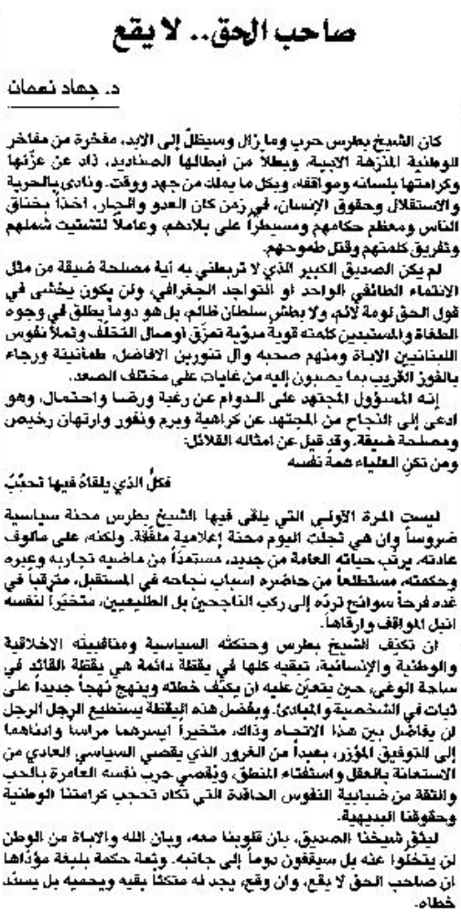
اللواء – 07 تموز 2012

